МІНІСТЕРСТВО ОСВІТИ І НАУКИ УКРАЇНИ

Національний аерокосмічний університет ім. М. Є. Жуковського

«Харківський авіаційний інститут»

факультет програмної інженерії та бізнесу

кафедра інженерії програмного забезпечення

**Лабораторна робота № 8**

з дисципліни «Основи программної інженерії»

*назва дисципліни*

на тему: «ПЛАНУВАННЯ ПРОЕКТУ З ДОПОМОГОЮ ДІАГРАМ ГАНТА»

Виконав: студент 1 курсу групи № 612п освітньої програми 121 інженерія програмного забезпечення

(шифр і назва ОП)

Кузьменко Д.О.

(прізвище й ініціали студента)

Прийняв: к.е.н., доцент каф. 603

Дем’яненко О.С.

(посада, науковий ступінь, прізвище й ініціали)

Кількість балів:

Харків 2023

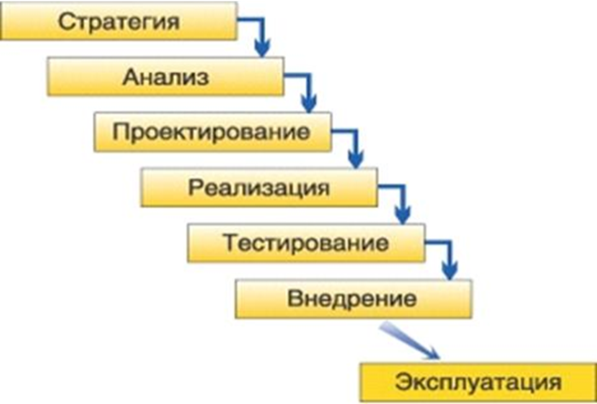 Варіанти завдань Таблиця 10

|  |  |  |  |  |  |  |  |
| --- | --- | --- | --- | --- | --- | --- | --- |
|  | Трудомісткість етапів (в людино- днях) | | | | | |  |
| № | Кількість  виконавців | Формува-ння вимог | Проекту-вання | Реали-зация | Тестува-ння | Впровад-ження | Експлуатація та супровід |
| 1 | 5 | 7 | 25 | 20 | 4 | 2 | 12 |
| 2 | 6 | 8 | 26 | 31 | 3 | 3 | 13 |
| 3 | 7 | 9 | 27 | 33 | 5 | 3 | 10 |
| 4 | 8 | 10 | 28 | 35 | 5 | 3 | 11 |
| 5 | 9 | 11 | 29 | 34 | 5 | 3 | 7 |
| 6 | 10 | 12 | 30 | 35 | 6 | 3 | 8 |
| 7 | 9 | 11 | 29 | 34 | 5 | 3 | 10 |
| 8 | 8 | 10 | 33 | 38 | 6 | 4 | 6 |
| 9 | 7 | 9 | 17 | 26 | 4 | 2 | 5 |
| 10 | 6 | 8 | 20 | 30 | 5 | 3 | 11 |
| 11 | 5 | 7 | 28 | 25 | 4 | 2 | 6 |
| 12 | 4 | 6 | 25 | 20 | 3 | 2 | 5 |
| 13 | 5 | 7 | 30 | 15 | 2 | 1 | 7 |
| 14 | 6 | 8 | 25 | 35 | 5 | 3 | 5 |
| 15 | 7 | 9 | 18 | 27 | 3 | 2 | 5 |
| 16 | 8 | 10 | 16 | 24 | 2 | 2 | 4 |
| 17 | 9 | 11 | 23 | 22 | 4 | 2 | 9 |
| 18 | 10 | 12 | 25 | 29 | 4 | 3 | 5 |
| 19 | 9 | 11 | 14 | 17 | 3 | 1 | 6 |
| 20 | 8 | 10 | 20 | 25 | 4 | 3 | 8 |

Варіант 10

|  |  |  |  |  |  |  |  |
| --- | --- | --- | --- | --- | --- | --- | --- |
|  | Трудомісткість етапів (в людино - днях) | | | | | |  |
| № | Кількість  виконавців | Формува-ння вимог | Проекту-вання | Реали-зация | Тестува-ння | Впровад-ження | Експлуатація та супровід |
| 10 | 6 | 8 | 20 | 30 | 5 | 3 | 11 |

